怎样给马配饲料，运动马饲料配方比例
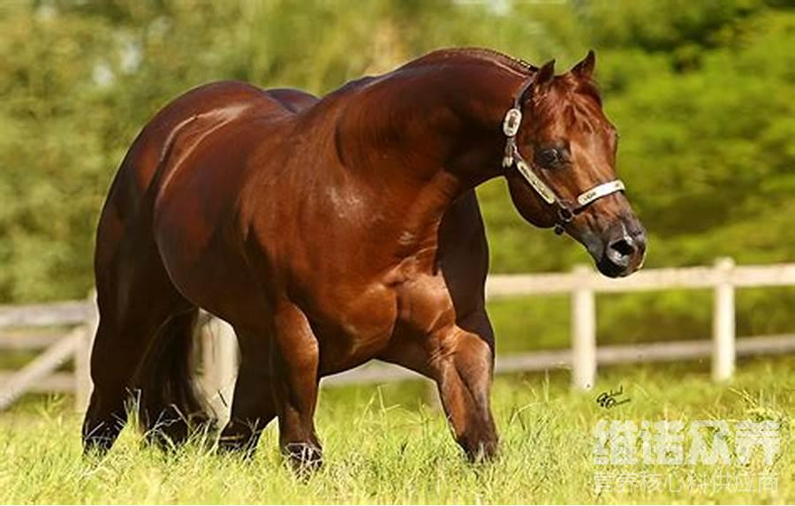
在养马的过程中选择优质的马饲料喂养，适口性好，营养均衡全面，减少各种疾病的发生，马匹饲料日粮配方非常的关键，它能增进食欲，帮助消化，促进新阵代谢，增强身体的持久力和抗暑能力。根据马的体态大小，合理投喂马饲料进行配比日粮，取得较好效益，现在和大家一起分享马喂什么料，马的饲料配方，以供大家参考。
马的饲料自配方：
1.玉米57%、麸皮10%、炒豆饼19%、蛋白质粉10%、骨粉2.7%、食盐1%、维诺马用多维0.1%，维诺霉清多矿0.1%、维诺复合益生菌0.1%。
2.玉米30%、甜菜粕30%、米糠20%、麦麸16.7%、氯化钠2%、盐1%、维诺马用多维0.1%，维诺霉清多矿0.1%、维诺复合益生菌0.1%。
马的饲料养殖配方
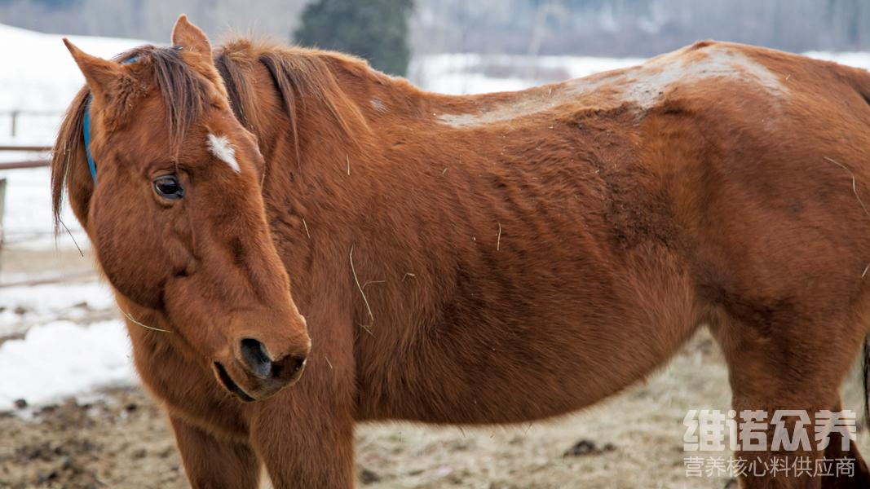
养马的日常饲料配方很关键，按照不同的马阶段合理地配比饲料，提高马儿的生长快，强筋健骨，采食量好，有助于马匹对饲料的消化，精饲料平均投喂，增强马儿的肌肉骨架，维诺霉清多矿补充马对钠、矿物质等微量元素的需要，并且可以促进马的新陈代谢，快速增重育肥。提高饲料报酬 。
马的饲料养殖配方​
